

Module MPlayer - Média Player : Guide d'utilisation

Publier une vidéo dans un cours
- Passer en mode édition
- Choisir menu dans ajouter une ressource média player.
- Configurez le formulaire
- Sauvegarder et revenir au cours

Généraux
- Nom : Il s'agit du nom qui apparaitra dans la page du cours.
- Technologie : JWPLayer ou FlowPlayer
- Description : C'est la description de l'activité qui s'affichera dans le cours, si option cochée
- Type : Choisir dans liste déroulante , le type de média; Suivant le type d'autres options à préciser s'affichent
- Serveur de flux :** Préciser le serveur de flux le cas échéant
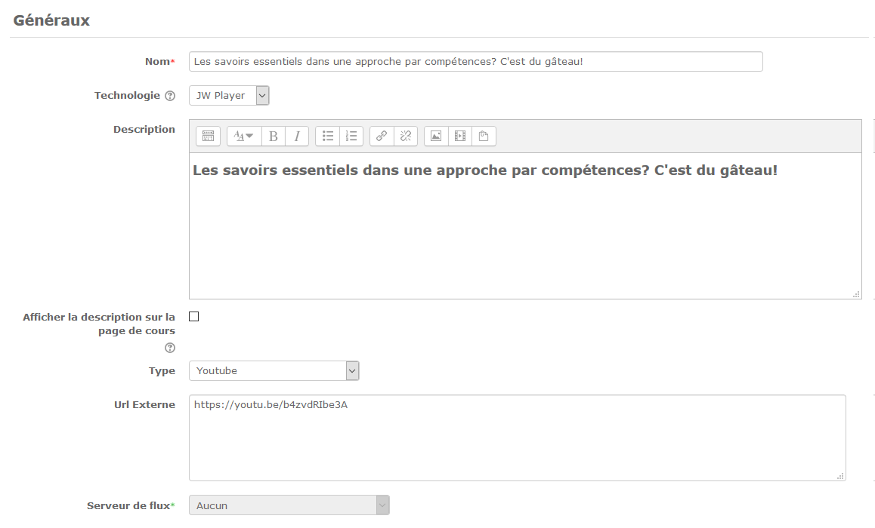

Technologie
En fonction de la technologie que vous choisissez (JWPlayer ou Flow player), les paramètres à configurer varieront. Voici les différents paramètres pour chacune des technologies.
- Flow Player
- JW Player

Revenir à l'index du composant - Revenir à l'index des plugins - Revenir au catalogue

